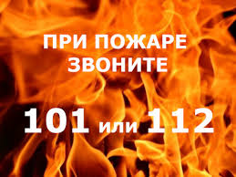
По официальной информации пресс-службы ГУ МЧС России по Иркутской области за прошедшие новогодние и рождественские праздники в населённых пунктах Иркутской области зарегистрировано 205 пожаров. Это на 45 случаев больше, чем за выходные и праздничные дни прошлого года. На пожарах погибли 11 человек. За аналогичный период прошлого года на пожарах погибли 10 человек. 6 человек получили травмы. Количество пострадавших, по сравнению с прошлым годом, сократилось на 2 случая. 41 человек спасен на пожарах.
В жилом секторе произошло 155 пожаров, что составляет 75% от общего их числа. Пожары в жилье зарегистрированы в надворных постройках (71 пожар, или 46%), в частных жилых домах (47 пожаров, или 30%), в многоквартирных жилых домах (20 пожаров, или 13%), на дачах (17 пожаров, или 11%).
78 пожаров произошло по причине нарушения правил устройства и эксплуатации электрооборудования; причиной 73 пожаров стало нарушение правил устройства и эксплуатации печного отопления; 43 пожара случилось из-за неосторожного обращения с огнём. В 7 случаях причиной пожаров стал поджог.
При установившихся в Прибайкалье морозах особенно актуально не превышать допустимую нагрузку на электросети! Это часто приводит к короткому замыканию с последующим возгоранием. Не оставляйте без присмотра топящиеся печи и включенные электроприборы.
Соблюдайте правила пожарной безопасности!

Инструктор противопожарной профилактики
ОГБУ «ПСС Иркутской области»
Степанюк Е.Г.

